**目录**

**一、 人物及记忆分析 1**

**二、 对战房间分析 1**

**三、 石化对象和旋转方向 3**

1. **人物及记忆分析**

一共就6朵记忆之花有记忆“在轮盘对战结束之后，我们需要回到自己房间，触碰那朵时间之花，将记忆记录于此”（由此也可知，有记忆的人都是没被石化的）

1. 本次仪式参与人员：由记忆四直接获得“本次行动要求关都地区的八位馆主，分别是

深灰市岩石系道馆馆主小刚（男）、华蓝市水系道馆馆主小霞（女）、

枯叶市电系道馆馆主马志士（男）、玉虹市草系道馆馆主莉佳（女）、

浅红市毒系道馆馆主阿桔（男）、金黄市超能道馆馆主娜姿（女）、

红莲镇火系道馆馆主夏伯（男）和我。

除了我们八人，现任四天王中的希巴、科拿和渡同样参与了本次任务。”

一共11人，有名字的10人，还一个代替坂木的常磐市代理馆长“我”，

1. 记忆一自己说华蓝市道馆馆主，带的是宝石海星。可以确定是华蓝市水系道馆馆主小霞（女）
2. 记忆三自己说是超能系馆主，可以确定是。金黄市超能道馆馆主娜姿（女）
3. 由于都是自己人对战，可以由记忆一里面对面对手是“菊子婆婆”得知，记忆四的“我”就是常磐市的代理馆长，退休四大天王之一的“菊子婆婆”。
4. 记忆二自己说小女子从玉虹市出发，带的是霸王花（草、毒双属性）宝可梦，排除前三位女性，这里可以确定是玉虹市草系道馆馆主莉佳（女）
5. 记忆五里提到派出了电系宝可梦雷丘，因为记忆六提到和马志士同层，所以马志士肯定出场了，且不是记忆六，那只能是记忆五。枯叶市电系道馆馆主马志士（男）
6. 记忆六里提到自己是以岩石系为主，阿桔是毒系的所以剩下的深灰市岩石系道馆馆主小刚（男）
7. **对战房间分析**

* 原文“仪式开始前，希巴、科拿和渡的身体便已经开始石化。由于尚未开始仪式，伊裴尔塔尔的力量还未解封，因而本次的石化比较缓慢。他们尽管身体开始化为石头，但依然坚持要参与之后的仪式。希巴去到了内馆1号房，科拿去往了内馆5号房，渡去到了外馆2号房。他们去到房间后，会锁上门并放出他们的宝可梦。尽管其训练家被石化，但他们的宝可梦却依旧保留有活力，亦可参与进之后的轮盘对战。”

分析：这里不多废话了，就是说这三个人分别在这三个房间以后到了第二天都动不了，希巴内馆1号房、科拿内馆5号房，渡外馆2号房

* 原文“伊裴尔塔尔并没有创造记忆的能力，尽管这些人类的记忆内容虽然不是很完整，但份数一定是准确的，且一定没有虚假的信息。”
* 原文“错不了的，这六份记忆的源头来自二楼六朵时间之花，我很确信每份记忆的前后一定出自同一个人。”

分析：这里可以肯定每个记忆第一天和第二天肯定是同一个人。

* **第一天分析**

1. 由莉佳记忆二可知，莉佳从中央楼梯来到内馆2号房；
2. 由菊子婆婆记忆四可知“和莉佳同处一馆且不相邻”，由前文1可知不能是相邻的内馆1、3号房，只能在相隔内馆4号房或者内馆5号房，由于内馆5号房已经是科拿了，所以记忆四的菊子婆婆就只能是内馆4号房；
3. 由小霞记忆一可知“对面是菊子婆婆”前文2已推出是内馆4号房，所以记忆一的小霞只能是是外馆4号房；
4. 由马志士记忆五“来到三楼后，我进入了我的房间，并用手上的钥匙锁住了门。钥匙上面的号码和我现在所在的楼层数相同。”这时已经在三层了，所以是3号房，由小刚记忆六可知“马志士和小刚自己都在外馆”，可知马志士的房间是外馆3号房；
5. 由前文4中小刚在马志士的顺时针隔一个房，由房间图12345房间是顺时针排列，所以记忆六的小刚房间是外馆5号房；
6. 由娜姿记忆三“看到马志士和自己楼梯不同”马志士是外馆楼梯，那么娜姿就是内馆，前文已知内馆1号房是希巴、内馆2号房是莉佳、内馆4号房菊子婆婆、内馆5号房伟科拿，所以娜姿只能是剩下的内馆3号房。
7. 由马志士记忆五可知，被石化的男性喊声是由夏伯发出的，夏伯肯定参与的第一天的仪式，那夏伯只能是还没有人的外馆1号房。夏伯也因为被石化无法回房间储存记忆，但是钥匙也随着留在了外馆1号房里。

~~~~至此第一天的所有房间分配分析已完成，出场十个人都已对应好房间，剩下一个浅红市毒系道馆馆主阿桔（男）第一天没有出场~~~

* **第二天分析（文中可知前后记忆是同一人）**

由于仪式进行一小时，每次转动12分钟，需要转动4次，内外馆都是5个房间等分，根据原文一小时后本次仪式结束并且内馆和外馆回到原位，那说明第60分钟结束后，又转动了一次用于回到原位，也就是说第二天和第一天起始时的房间位置一样。

1. 由菊子婆婆记忆四可知，“我去到了和上次一样的房间”，从第一天结果可知，菊子婆婆在内馆4号房。
2. 由马志士记忆五可知“他的对面是菊子婆婆”,所以马志士的房间是“外馆4号房”。
3. 由莉佳记忆二可知她在“小霞隔壁”，由小霞记忆一她手持3号房，可以判断莉佳只能在2号房或者4号房，由前文1、2可知内馆4号房外馆4号房分别是菊子婆婆和马志士，所以莉佳只能在2号房，同时已知渡在外馆2号房，所以莉佳只能在内馆2号房，由于内馆1号房已经是希巴，所以小霞只能在内馆3号房。
4. 由娜姿记忆三可知她也是3号房，由前文3可知内馆3号房是小霞，所以娜姿是外馆3号房。
5. 由小刚记忆六“和上次房号不同，马志士和自己在外馆”，上一次房间号外馆5号房排除，外馆2号房是渡，由前文2已知外馆4号房是马志士，由前文4已知外馆3号房是娜姿，所以小刚只能是剩下的外馆1号房。

这里出现问题了，夏伯被石化在外馆1号房，房间有结界、门被反锁别人无法进出，宝可梦也无法携带和使用钥匙，夏伯的钥匙无法去时间之花回收，所以小刚无法获得这个房间钥匙。这里出现了问题，

1. 由于外馆5号房没有人，所以阿桔去了外馆5号房。

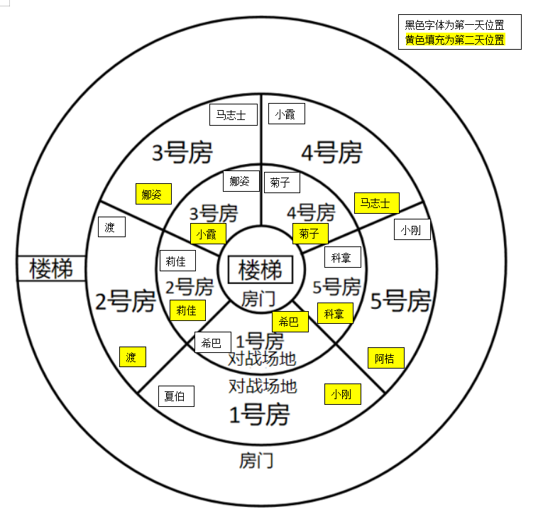

1. 石化对象和旋转方向

已知

* “每次仪式，因为其展现出的生命之力削弱了伊裴尔塔尔的封印，在仪式进行期间，伊裴尔塔尔的一缕神识会从封印中脱逃，附身于我们中的一人，并将正在和自己对战的对象石化。石化会在几秒内迅速完成，由于其过程极为痛苦，被伊裴尔塔尔成功石化的人一定会发出所有人都能听见的喊声。”
* “如果自己遭到石化，要趁着最后的时间将自己的宝可梦全部放出，后续由它们自行进入竞技场战斗至仪式结束”
* “等到封印解除之后，石化便会跟着解除”
* “被石化的人无法被附身，也无法被二次石化”
* “天王三人组仪式开始前就被石化，也不是叫声的发出者”
* 这次先从第二天分析（联盟历的雾月十四日）

1、第二天听到的是男性喊声，因为在轮盘对战结束之后，需要回到自己房间，触碰那朵时间之花，将记忆记录于此，所以有记忆的不会是被石化的人。排除马志士和小刚，又因为三天王和夏伯已被石化无法解除，也无法被二次石化。所以只剩下唯一的一位男性“阿桔”被石化。

2、“仪式八点开始，八点十二分开始第一次转动，喊叫声都是在八点二十分也就是第二次战斗的时候”那么是发生在内外塔第一次转动后内外第二次交战的时候，这时可以外馆5号房对战的只有内馆2号房的莉佳和内馆3号房的小霞。由原文可知小霞无法被石化也无法被附身，所以只有内馆2号房的莉佳可以被附身并石化外馆5号房阿桔。

（这一天为啥没有高亢的声音了？马志士和阿桔也算很熟）

3、从而得知内馆是逆时针旋转，外馆是顺时针旋转。

* 再回来看第一天分析（联盟历的雾月十三日）

由上文确定的内馆是逆时针旋转，外馆是顺时针旋转，8点20 分第二次对阵外馆1号房夏伯的内馆3号房的娜姿。

（隔壁的外馆5号小刚和对面的内馆3号娜姿听到高亢的喊声也合乎情理）

* 分时对战表，红色为附身并石化对手的回合。

黄色填充为无法石化也无法附身的，包括外4的小霞、外2的渡、内1希巴、内5科拿

绿色填充为其对手也

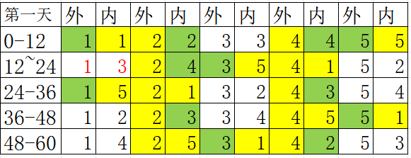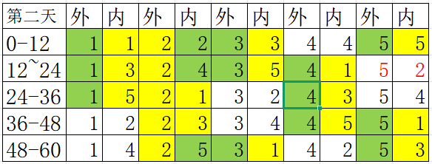

（题外话：根据文中确定六个记忆是六个人的，不醒来就没有钥匙，没有钥匙就不能对战，不对战就没有记忆，所以六个人都进三层房间对战了，也都回二层存了记忆所以也没被石化，两天全程在场上。一个人无法二次被石化，石化又无法在仪式过程中被解除，那只能夏伯和阿桔是分别两次被石化的，夏伯确定了第一天被石化，那阿桔第二天还得上场且被石化。那第二天不算夏伯还有六个空房间，但是留个记忆的人+阿桔七个人上过场，又不让一个房间里俩人交不上圈呀。房间有结界别人过来不来门也反锁、也不存在两个人提前进入一个房间的情况，那么第二天就只能唤醒6个人分别进入剩下6个房间，其中还要有一个被石化，那就是5个记忆，其中有一个记忆不属于这场战斗？但是又都是描述房间位置，也确定都锁门进入了。叙诡也想不到在哪里了，已做好19:00开战的准备^_^ 哦对了，指针的钟表应该也不会叙诡早上的囧还是早上的囧）